CHƯƠNG IV. BIỂU THỨC ĐẠI SỐ (BUỔI 7)
ÔN TẬP CHƯƠNG IV (BUỔI 1)
Họ tên: …........………………………..…..…………………… Lớp: 7B1/ …... Ngày: …. / … / 20….
Bài 1.1. Tính giá trị của các biểu thức:
a) 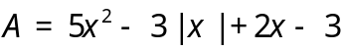 tại 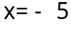
b) 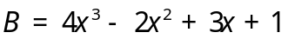 tại 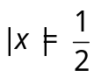
Bài 1.2. Tính tổng các đa thức : 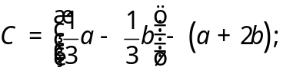 và 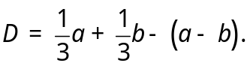
Bài 1.3. Tìm đa thức M biết: 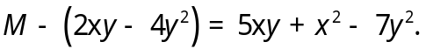
Bài 1.4. Tính giá trị của biểu thức sau biết rằng 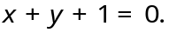
Bài 1.5: Cho 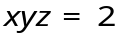và 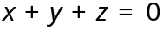. Tính giá trị của biểu thức 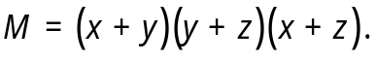
Bài 1.6. Cho x – y = 1. Chứng minh rằng giá trị của mỗi đa thức sau là một hằng số:
a) 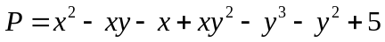
b)
Bài 1.7. Cho hai đa thức 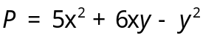 và 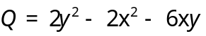. Chứng minh rằng không tồn tại giá trị nào của và để hai đa thức  và 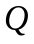 cùng có giá trị âm.
* Bài tập về nhà
Bài 2.1. Tính giá trị của các biểu thức 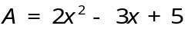 tại 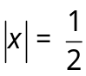
Bài 2.2. Tính tổng các đa thức: 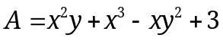 và 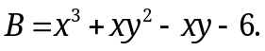
Bài 2.3. Tìm đa thức M biết: 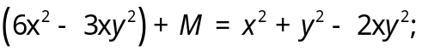
Bài 2.4. Tính giá trị của biểu thức:
a) 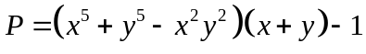 biết x + y = 0.
b) 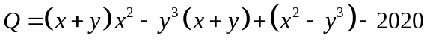 biết x + y + 1 = 0.
Bài 2.5. Chứng minh đa thức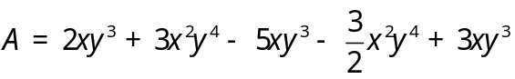 không âm với mọi 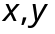
---- Hết -----

